# http://www.ru.is/media/hr/skjol/default_white.png**Skilaverkefni 2 Hraðareglun DC mótors**

## Kristófer Reykjalín Þorláksson, Róbert Bjarnar Ólafsson, Stefán Óli Valdimarsson

T-501-REGL Reglunarfræði

Kennarar:

Þorgeir Pálsson

Davíð Örn Jóhannesson

# Verkefnalýsing

Markmið verkefnisins er að hanna PI reglunarbúnað fyrir DC mótor þannig að hann geti haldið föstum hraða á bilinu 50 til 100 rad/s ásamt því að geta fylgt eftir rampfalli sem vex og dafnar milli 0 og 100 rad/s. Finna þarf yfirfærslufall mótorsins með mælingum og bera það sem við fræðilegt líkan, sem fengið er með eftirfarandi gildum:

|  |  |  |  |
| --- | --- | --- | --- |
| **Tákn** | **Lýsing** | **Gildi** | **Eining** |
| $R_{m}$ | Viðnám mótors | 2,30 | Ohm |
| $K_{t}$ | Vægisstuðull mótors | 0,020 | Nm/A |
| $K_{m}$ | Spanstuðull mótors | 0,020 | V/(rad/s) |
| $J_{m+t}$ | Snúningstregðuvægi motors og hjóls | 155*10^-6 | Kg m^2 |
| $V_{max}$ | Mesta spenna magnara | 24 | V |
| $I_{max}$ | Mesti staumur magnara | 5 | A |
| $K_{a}$ | Spennumögnun magnara | 2,3 | V/V |

Tafla 1 - tæknilegir eiginleikar DC mótors og magnara

Verkefninu má skipta niður í 3 liði

1. Finna yfirfærlsufall DC mótorsins út frá mælingum án afturverkunnar. Gera má ráð fyrir að notast megi við 1. gráðu yfirfærslufall milli hraða og innspennu. Bera skal niðurstöður prófanna saman við yfirfærslufall sem fundið er út frá tæknilegum upplýsingum mótorsins og magnarans. Styðjast skal við jöfnu 2.70 í kennslubók og nota CDT eða Simulink til að reikna svörun líkansisn.
2. Tengja skal afturverkunina og skoða stöðugar skekkjur þegar innmerkið er þrep fall, þ.e. kassabylgja með lágri tíðni. Rásin skal vera lokuð en velja skal a.m.k. 2 gildi fyrir KP og engin tegrun skal vera til staðar (KI = 0)
3. Finna skal viðeigandi gildi fyrir PI-reglin þannig að æstæð skekkja minnki og yfirskotið við þrepmerkið sé hóflegt. Bera skal niðurstöður saman við hermun á líkaninu hvað varðar yfirskot og settíma. Byrja skal að hafa KI = KP og síðan má hækka þetta hlutfall í t.d. KI = 2KP.

**Lýsing á kerfinu, forsendur reikninga, reiknimódel, hermilíkan og niðurstöður skulu koma fram!!**

Niðurstöður

1. Hluti  
Þegar fundið er yfirfærslufall DC mótors þá eru mælingar án afturverkunar gerðar og gildin voru:

$K_{p}=0,04,K_{I}=0,offset=50,útslag=20.$ Við notum eftirfarandi jöfnu til að finna yfirfærslufall mótorsins útfrá tæknilegum upplýsingum $G\left(s\right)=\frac{θ\left(s\right)}{V_{a}\left(s\right)}=\frac{\frac{K_{m}}{R_{a}∗b+K_{b}∗K_{m}}}{s\left(τ∗s+1\right)},þarsem\frac{K_{m}}{R_{a}∗b+K_{b}∗K_{m}}=K\left(1\right)$

Gögnin sem fengin voru úr prófun kerfisins voru unnin með Matlab. Fyrst byrjum við á því að nálga kerfið sem fyrstu gráðu kerfi og hefur yfirfærslufall á forminu

$T\left(s\right)=\frac{K}{τ_{m}s+1}\left(2\right)$

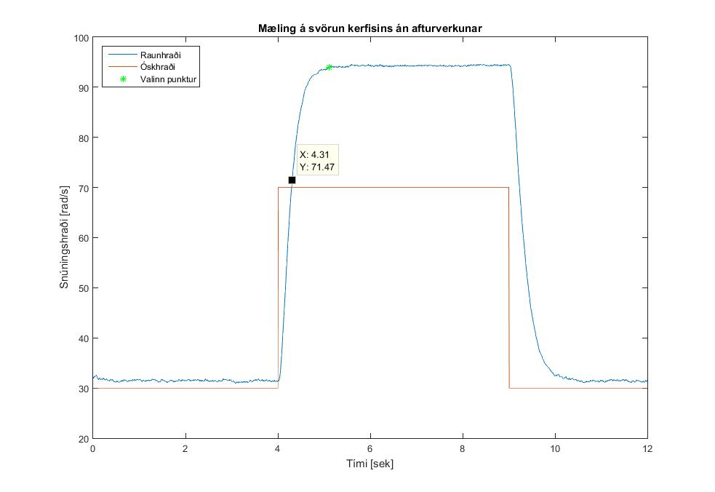Getum við fundið tíma fastann þegar mótorinn hefur náð 63% af lokagildinu. Það gerist þegar $ω=71.05{rad}/s$ og hefur tíminn frá byrjun þrepmerkisins hækkað uppí 4.31 sek, sbr. mynd 1.

Mynd 1 – Mæling á svörun kerfisins án afturverkunar

Á mynd 1 sést að þrepið byrjar við tímann 4 sek svo tímafasti mótorsins útf rá mældu gögnunum er

$τ_{m}=4.31−4=0.31$

Til að finna mögnunargildið K fyrir yfirfærlsufallið er tekinn lokahraði mótorsins fyrir gefna innspennu

$K=\frac{ω_{final}}{V_{inn}}=\frac{94.615{rad}/s}{2.80V}=33.79\frac{rad}{Vs}$

Yfirfærslufallið út frá mælingum er því

$T\left(s\right)=\frac{33.79}{0.31τ+1}\left(3\right)$

Til að finna yfirfærlsufall útfrá tæknilegur upplýsingum með jöfnu 1 þarf að finna stuðulinn b, sem er viðnám mótorsins og hjólsins. Hann er fundinn út frá jöfnu 2 sem fundinn var á vefsíðu[1]. Í kennslubókinni er fundið að Kb=KT.

Þar sem $K_{b}=K_{T}$, straumurinn var 0.1 A og við notum sama hornhraða og var notaður til finna yfirfærslufall út frá mældum gildum $71.05{rad}/s$

$b=\frac{0,02{Nm}/A∗0,1A}{71.05{rad}/s}=2,81×{10}^{−5}\frac{Nm}{{rad}/s}$

Til þess að finna tímastuðulinn þá notum við jöfnu 3 $\begin{aligned}R \\ \left( | m∗b+K_{b}∗K_{m}\right)=\frac{2,3∗155×{10}^{−6}}{\left(2,3∗2,81×{10}^{−5}+0,02∗0,02\right)}=0,7671\left(5\right) \\ τ=\frac{R_{m}∗J_{m+T}}{}\end{aligned}$

$K=\frac{K_{m}}{R_{a}∗b+K_{b}∗K_{m}}=\frac{0.02}{2.3∗2,81×{10}^{−5}+0.02∗0.02}=43.03$

Yfirfærslufallið verður þá: $G\left(s\right)=\frac{θ\left(s\right)}{V_{a}\left(s\right)}=\frac{K}{τ∗s+1}=\frac{43.03}{0.7671s+1}\left(6\right)$

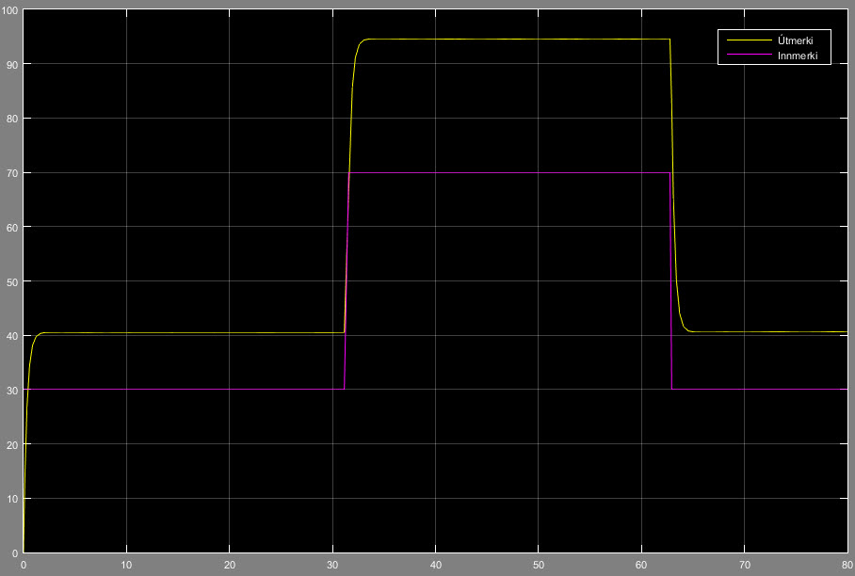

Mynd 2 – Hermun á kerfinu út frá mældum gögnum

2. Hluti

Afturverkun er tengd og innmerkið stillt sem þrepfall. Tvo mögnunargildi Kp voru valin annarsvegar 0.01 og hinsvegar 0.04. Eins og sést á mynd 3 og töflu 1 þá eru æstæðu skekkjurnar mjög miklar en mun minni fyrir hærra mögnunargildið.

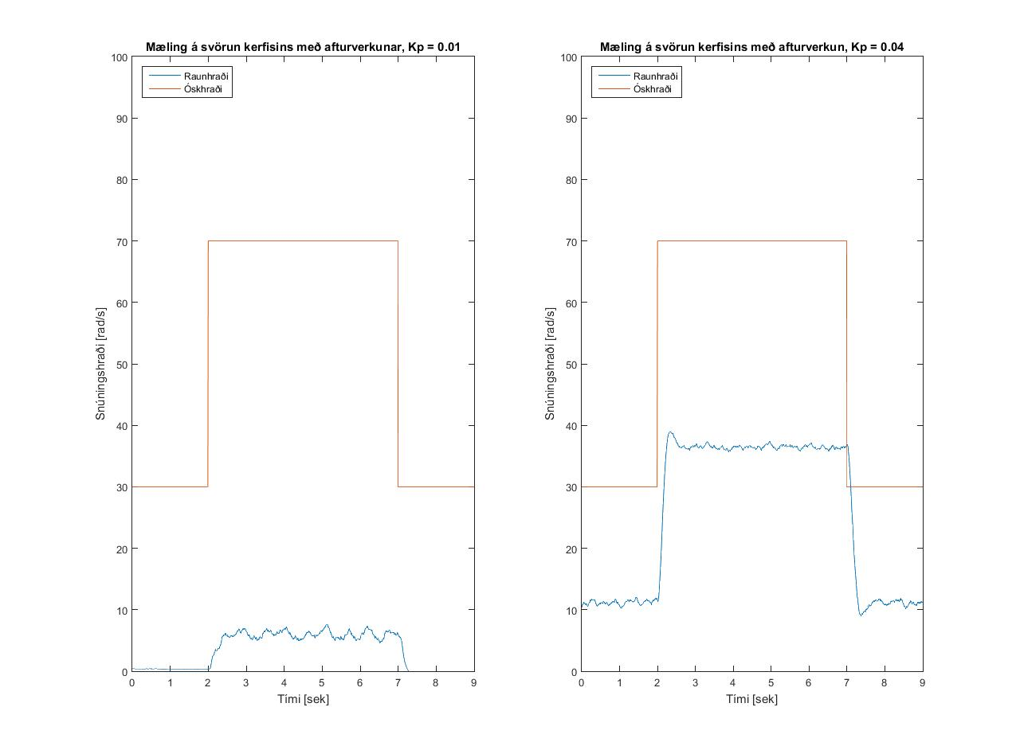

Mynd 3 – Mæling á svörun kerfisins með afturverkun fyrir Kp = 0.01 og Kp = 0.04

|  |  |
| --- | --- |
|  | **Æstæða skekkjan** |
| **KP = 0.01** | 62.5 |
| **KP = 0.04** | 31.0 |

Table 1:Æstæða skekkjan fyrir mismunandi mögnunargildi

## 3. Hluti

Þegar við skoðuð yfirskotið og settíman fyrir Kp má sjá mynd 4 að settíminn er lengri fyrir Kp = Ki = 0.0650 og yfirskotið minna , en fyrir Kp = 0.140 og ki = 0.0650 sjá mynd 4 og töflu 2

Þrepfallið byrjar ekki fyrr en á þriðju sekúndu á mynd 4 og annari sekúndu á mynd 5

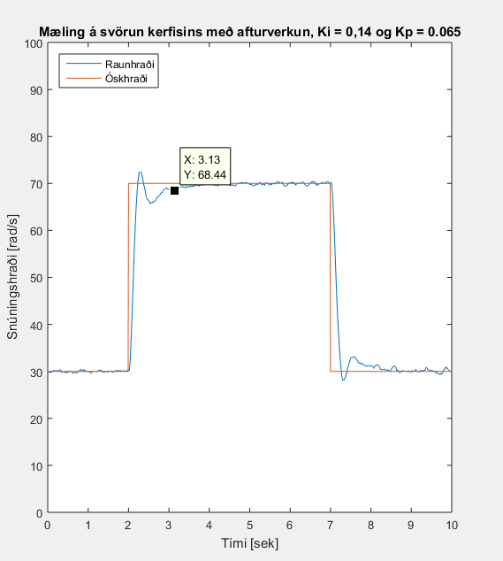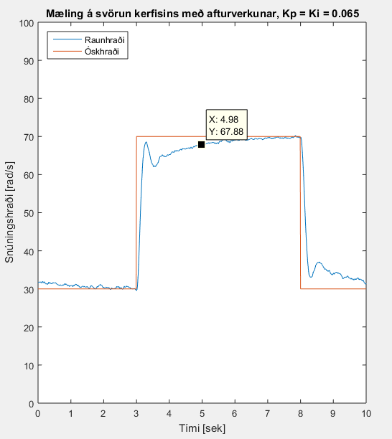*Mynd* 4*:Ki=Kp*

Mynd 5: Ki=0.14 og Kp = 0.065

Lokagildið þegar Ki = Kp er að meðaltali, samvkæmt gögnunum okkar, 69.160 og 2% af því er 1.38 sem gefur okkur að settímanum er náð í 67.78 og lokagildið fyrir fyrir Ki =0.14 og Kp = 0.65 er að meðaltali 69.821 og 2% af því er 1.40 og gefur okkur að settímanum er náð í 68.421

|  |  |  |
| --- | --- | --- |
|  | **Yfirskot** | **Settími** |
| **KP = KI=0.065** | 0.72% | 1.98s |
| **KP = 0.065 & KI=0.14** | 6.2% | 1.13s |

Table 2: Yfirskot og settími mismunandi gilda

Þegar við plottum svo gröfin í simulink með PI stýringu þá fáum við eftirfarandi gröf

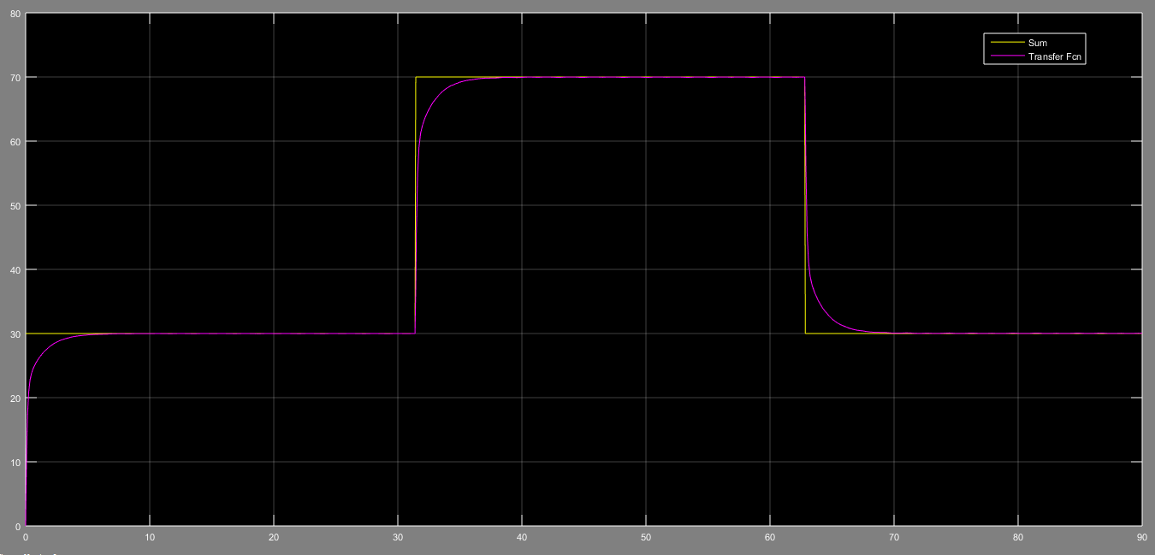

Mynd 5: Simulink módel þegar Kp = Ki = 0.065

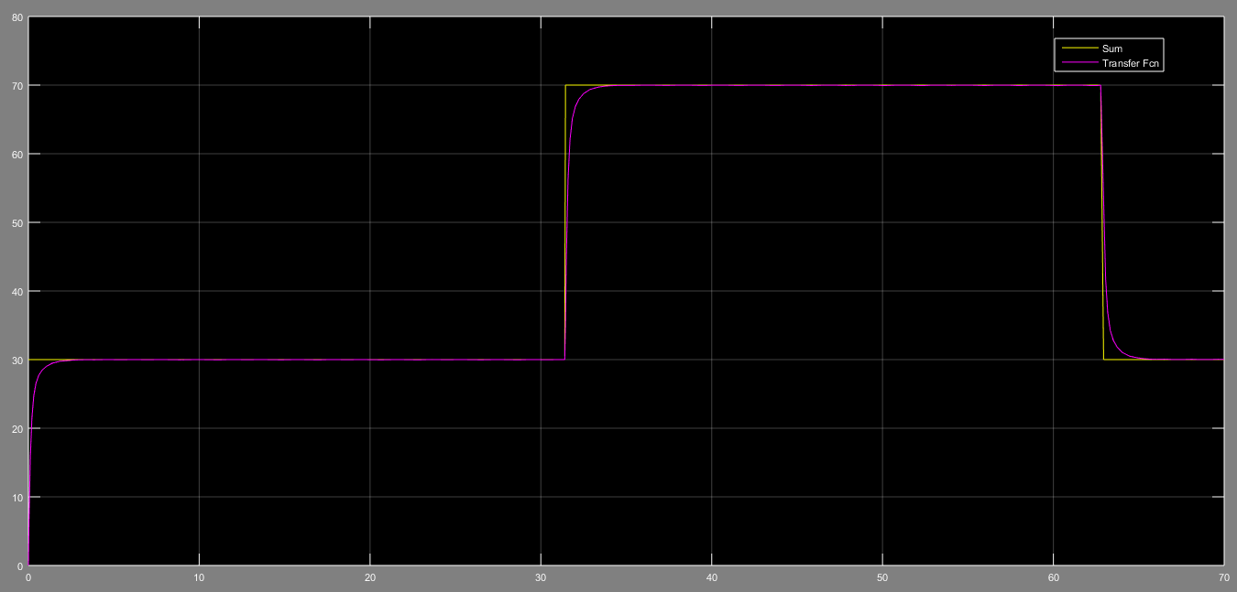

Mynd 6: Simulink módel þegar Ki = 0.14 og Kp =0.065

|  |  |  |
| --- | --- | --- |
|  | **Ki = 0.065** | **Ki = 0.14** |
| **Raun Settími** |  |  |
| **Simulink settím** |  |  |

Table 3: Mismunur raun gilda og Simulink gilda

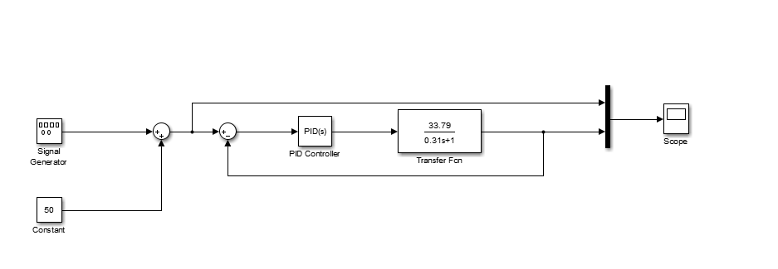

Mynd 7: Simulink módelið okkar

Umræður

Sjá má að að er munur á okkar reiknaða yfirfærslufalls og yfirfærslufallsins sem er fengið út frá gögnunum. Það er útaf því að þetta er mikil einföldun hjá okkur. DC mótorinn er í raun ekki fyrsta stigs kerfi, heldur mun flóknari en við gerum ráð fyrir.

Eins og gefur að skilja þá eru æstæðu skekkjurnar miklar þegar Kp er mjög lítið eins og þegar notuð eru gildi á borð við 0.04 og 0.01 (þá er varla lífsmark á mótornum).

Þegar við setjum svo heildara inn í kerfið okkar þá náum við upp í óskgildið okkar og þegar hlutfallið á milli Kp og KI er 1 þá náum við óskgildinu án þess beri mikið á yfirskoti, en er frekar lengi að ná upp í óskgildið. Hinsvegar þegar við setum Ki rétt rúmlega 2 sinnum stærra en Kp þá fáum við smá yfirskot en kerfið er mun fljótara að ná lokagildinu.

Þegar við notum simulink þá fáum við hvorki yfirskot þegar Ki = Kp eða Ki $≈$ 2Kp en settímin er.............

1. (C.Ganesh, 2015)